SMART FACULTY

00.04 – Organigramme des utilisateurs

Introduction
Smart Faculty est une plateforme collaborative qui met en relation plusieurs catégories d’utilisateurs au sein d’une faculté universitaire. Chaque utilisateur possède un rôle bien défini et dispose uniquement des fonctionnalités correspondant à ses responsabilités.
Cette organisation garantit une gestion sécurisée des informations académiques tout en facilitant le travail des différents acteurs.

Organigramme général

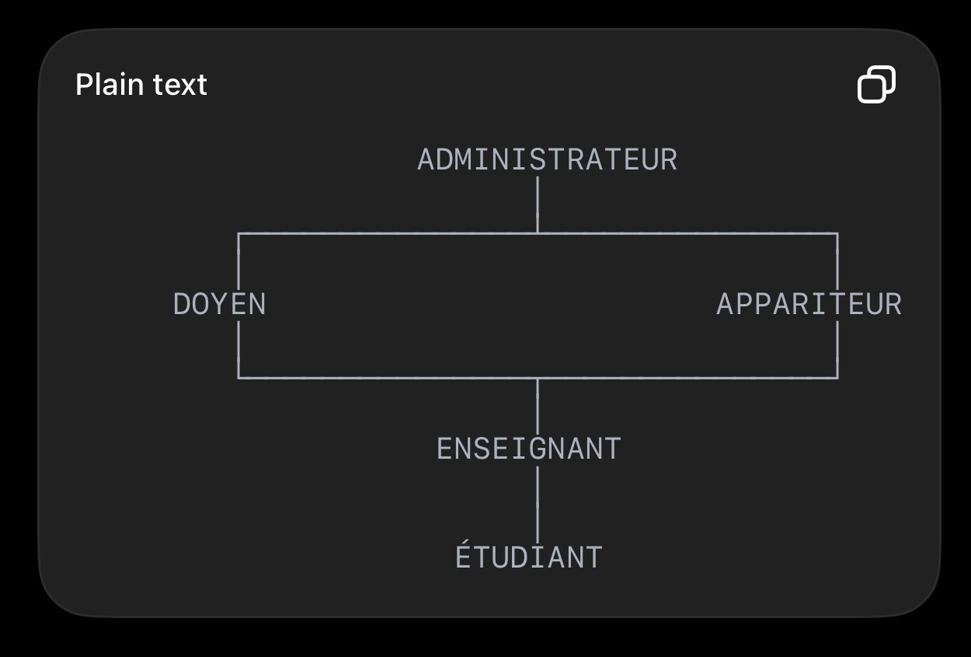

Description des utilisateurs

1. Administrateur
L’administrateur est le responsable technique de la plateforme.
Il possède les privilèges les plus élevés et assure le bon fonctionnement du système.
Ses principales responsabilités sont :
- gérer les comptes utilisateurs ;
- attribuer les rôles ;
- configurer la plateforme ;
- superviser la sécurité ;
- assurer la maintenance du système.

2. Doyen
Le doyen est le principal responsable académique de la faculté.
Il supervise l’ensemble des activités académiques.
Il peut notamment :
- consulter les statistiques de la faculté ;
- suivre les performances académiques ;
- consulter les étudiants à risque ;
- superviser les réclamations ;
- valider certaines opérations administratives.

3. Appariteur
L’appariteur est responsable de la gestion quotidienne des activités académiques.
Il intervient principalement dans :
- la gestion des promotions ;
- l’organisation des cours ;
- le suivi des réclamations ;
- la supervision des étudiants ;
- la consultation des tableaux de bord.

4. Enseignant
L’enseignant est responsable des cours qui lui sont attribués.
Il peut :
- consulter ses cours ;
- publier des annonces dans la Valve ;
- déposer des documents ;
- encoder les notes ;
- publier les résultats ;
- consulter les étudiants à risque dans ses cours ;
- répondre aux réclamations liées à ses enseignements.

5. Étudiant
L’étudiant est le principal bénéficiaire de la plateforme.
Il peut :
- consulter son tableau de bord ;
- consulter ses cours ;
- accéder à la Valve académique ;
- consulter ses notes ;
- consulter ses résultats ;
- consulter ses moyennes et crédits ;
- recevoir des alertes académiques ;
- soumettre des réclamations.

Relations entre les utilisateurs
Le fonctionnement de Smart Faculty repose sur une collaboration entre tous les utilisateurs.
Les enseignants publient les informations académiques destinées aux étudiants.
Les étudiants consultent ces informations et peuvent effectuer des réclamations lorsque cela est nécessaire.
Les appariteurs et les doyens supervisent les activités académiques grâce aux tableaux de bord et aux statistiques générées par le système.
L’administrateur assure la gestion technique et la sécurité de l’ensemble de la plateforme.

Conclusion
La définition claire des rôles et des responsabilités permet d’assurer une utilisation sécurisée et efficace de Smart Faculty. Chaque utilisateur dispose uniquement des fonctionnalités nécessaires à l’accomplissement de ses missions, garantissant ainsi une meilleure organisation de la gestion académique.

